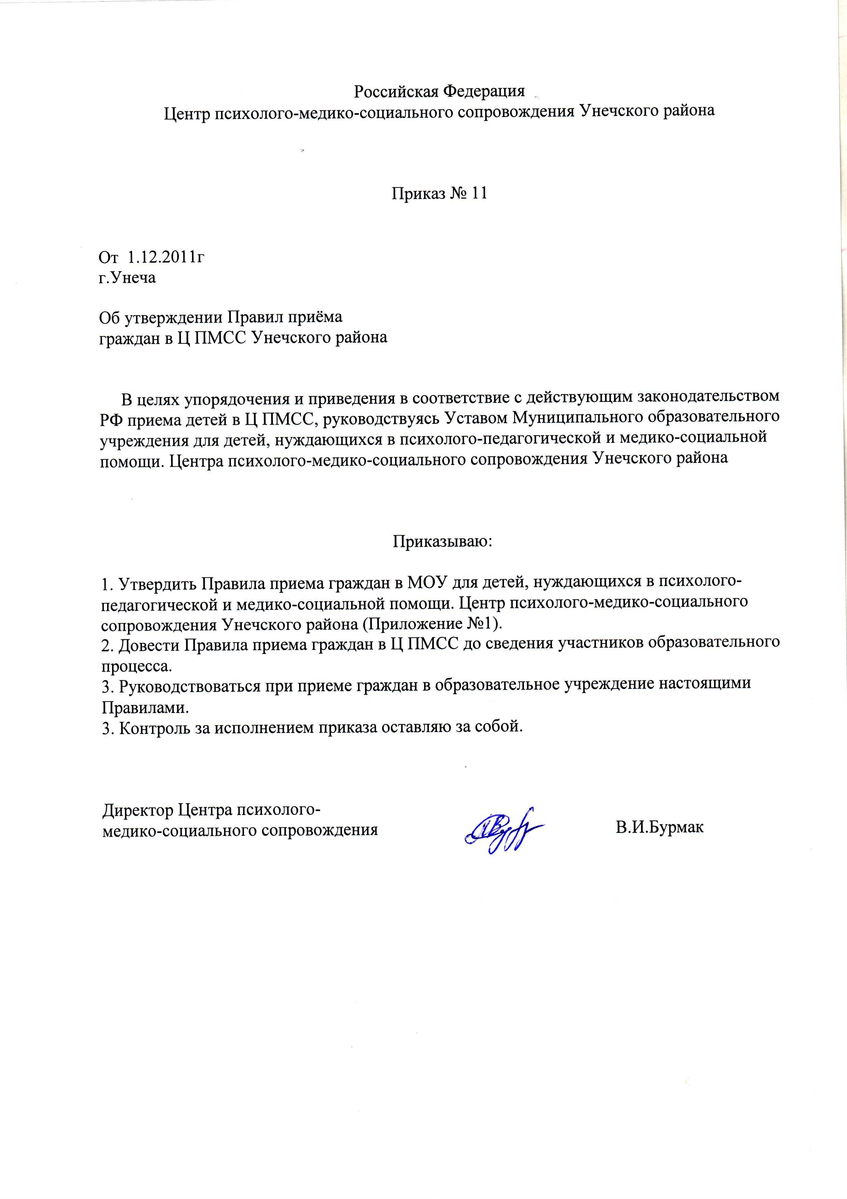

Приложение №1
к приказу по Ц ПМСС
№ 11 от 1.12.2011г

Правила приема
в Муниципальное образовательное учреждение для детей, нуждающихся в психолого-педагогической и медико-социальной помощи.
Центр психолого-медико-социального сопровождения
Унечского района

I. Общие положения:

1. Настоящие Правила разработаны с целью соблюдения законодательства Российской Федерации п.1 статьи 16 Закона «Об образовании» в части приема граждан в Муниципальное образовательное учреждение для детей, нуждающихся в психолого-педагогической и медико-социальной помощи. Центр психолого-медико-социального сопровождения Унечского района (далее ЦПМСС).
2. Правила разработаны в соответствии с Конституцией Российской Федерации, Законом Российской Федерации от 10 июля 1992 года № 3266-1 «Об образовании» (с последующими изменениями), Федеральным законом Российской Федерации от 21 мая 1999 года № 120-ФЗ «Об основах системы профилактики безнадзорности и правонарушений несовершеннолетних», Типовым положением об образовательном учреждении для детей, нуждающихся в психолого-педагогической и медико-социальной помощи, утвержденным постановлением Правительства Российской Федерации от 31 июля 1998 года № 867 (с последующими изменениями), Положением о психолого-медико-педагогической комиссии, утвержденным приказом Министерства образования и науки Российской Федерации от 24 марта 2009 года № 95.

2. Правила приема детей в Учреждение:
2.1. В Учреждение принимаются дети в возрасте от 3 до 18 лет
2.2. Прием детей в возрасте от 3 до 13 лет в Учреждение может осуществляться на основании устного запроса их родителей (законных представителей), либо письменного обращения учреждений и организаций различных ведомств: образовательных учреждений, органов внутренних дел, органов здравоохранения и социальной защиты, органов опеки и попечительства, судебных органов, общественных и негосударственных организаций, осуществляющих защиту прав и законных интересов ребенка, либо на основании договоров о сотрудничестве с согласия родителей (законных представителей): .
2.3. Прием детей в возрасте от 14 до 18 лет может осуществляться на основании устного самостоятельного запроса, либо письменного обращения учреждений и организаций различных ведомств: других образовательных учреждений, органов внутренних дел, органов здравоохранения и социальной защиты, органов опеки и попечительства, судебных органов, общественных и негосударственных организаций, осуществляющих защиту прав и законных интересов ребенка, либо на основании договоров о сотрудничестве.
2.4. При приеме ребенка в Учреждение последнее знакомит его и (или) его родителей (законных представителей) с уставом Учреждения, лицензией на право ведения образовательной деятельности, образовательными программами реализуемыми Учреждением, и другими документами, регламентирующими организацию образовательного процесса.
3. Прием детей в Учреждение осуществляется с целью:

o обучения по специальным (коррекционным) образовательным программам коррекционно-развивающего обучения, социально-педагогической направленности (далее – образовательные программы);
o проведения диагностики уровня психического, физического развития и отклонений в поведении; консультирования и психопрофилактики специалистами;

4. Прием детей в Учреждение с целью обучения по образовательным программам производится на основании заключения районной или областной психолого-медико-педагогической комиссии (далее - ПМПК).

4.1. Учреждение и заявитель заключают договор об оказании безвозмездных образовательных услуг (далее – договор). Договор оформляется в двух экземплярах, по одному для каждой из сторон. При заключении договора заявитель предъявляет паспорт или документы, подтверждающие статус законного представителя ребенка.
4.2. Зачисление в Учреждение производится на основании заявления родителей (законных представителей) ребенка (далее - заявитель) на имя директора о приеме ребенка в Учреждение.
4.3. На основании заключения ПМПК директор Учреждения издает приказ о зачислении детей в образовательное учреждение.
4.4. Регистрация граждан Российской Федерации по месту пребывания и по месту жительства в пределах Российской Федерации или отсутствие таковой не могут служить основанием для отказа в приеме в Учреждение, с целью оказания психолого-педагогической и медико-социальной помощи
4.5. Основанием для отказа в принятии в Учреждение выступают только медицинские показания и отсутствие свободных мест в Учреждении. Количество мест для приема определяется исходя из норм предельной численности контингента, устанавливаемых в результате лицензионной экспертизы, а также условий, созданных для осуществления образовательного процесса с учетом санитарных норм и штатных возможностей Учреждения.
4.6. На каждого зачисленного ребенка оформляется личное дело, которое хранится в Учреждении в течение всего срока пребывания в нем ребенка. В личное дело входят следующие документы:

- заявление родителей (законных представителей) о приеме ребенка в Учреждение;
- заключение ПМПК;
- договор с родителями (законными представителями);
- индивидуальная карта ребенка.

4.7. По заключению ПМПК ребенок может быть зачислен на одну или несколько образовательных программ, реализуемых Учреждением.

5. Прием детей в Учреждение с целью проведения диагностики уровня психического, физического развития и отклонений в поведении (далее – обследование) осуществляется на период проведения обследования.

5.1. Состав и количество детей для проведения обследования, вид и направленность диагностирования определяется на основании запросов образовательных учреждений, по инициативе родителей (законных представителей), учреждений и организаций различных ведомств.
5.2. Индивидуальное и групповое обследования оформляются записью в Журнале диагностики.
5.3. Образовательные учреждения района, организуют явку детей на обследование согласно запросу, а также присутствие родителя (законного представителя) в ходе проведения индивидуального обследования.
5.4. Результаты обследования оформляются Учреждением в виде статистической справки, составленной в двух экземплярах, один из которых направляется в образовательное учреждение, второй хранится в Учреждении. Родителям (законным представителям) выдается заключение о результатах диагностического обследования.

6 Прием детей в Учреждение для проведения психопрофилактической консультативной работы с детьми и их родителями (законными представителями) осуществляется на период проведения консультирования на бесплатной основе.
6.1. На консультирование в Учреждение принимаются дети в присутствии родителей (законных представителей) на срок проведения консультации.
6.2. Для зачисления на консультирование родители (законные представители) ребенка обращаются непосредственно или по телефону
6.3. Обращения консультируемых специалисты заносят в Журнал консультирования детей и их родителей (законных представителей)

7. В случаях приема детей в Учреждение, не предусмотренных настоящими Правилами, Учреждение вправе разрабатывать и принимать локальные акты, регламентирующие данные виды деятельности.

8. Хранение документации индивидуального сопровождения
9.1. Все карты ПМСС хранятся в ЦПМСС:
9.2. Информация, содержащаяся в картах ПМСС, является строго
конфиденциальной и не подлежит разглашению.

9. Порядок и основания отчисления детей:
Дети отчисляются из Учреждения:
10.1. При условии выполнения условий Договора.
10.2. За систематические пропуски занятий, неоднократно совершенные грубые
нарушения Устава Учреждения, невыполнение условий договора.
10.3. Допускается исключение из Учреждения детей не прошедших полный объём
занятий, предусмотренных общеобразовательной дополнительной программой
с письменного заявления родителей (законных представителей) или
образовательного учреждения, направившего ребёнка на занятия.

